Fatal error: Uncaught Error: mysqli object is already closed in C:\xampp\htdocs\MotoGP-Desktop\php\process_test.php:89 Stack trace: #0 C:\xampp\htdocs\MotoGP-Desktop\php\process_test.php(89): mysqli->close() #1 {main} thrown in C:\xampp\htdocs\MotoGP-Desktop\php\process_test.php on line 89
- Borrar campos antes de reiniciar las pruebas de usabilidad
- 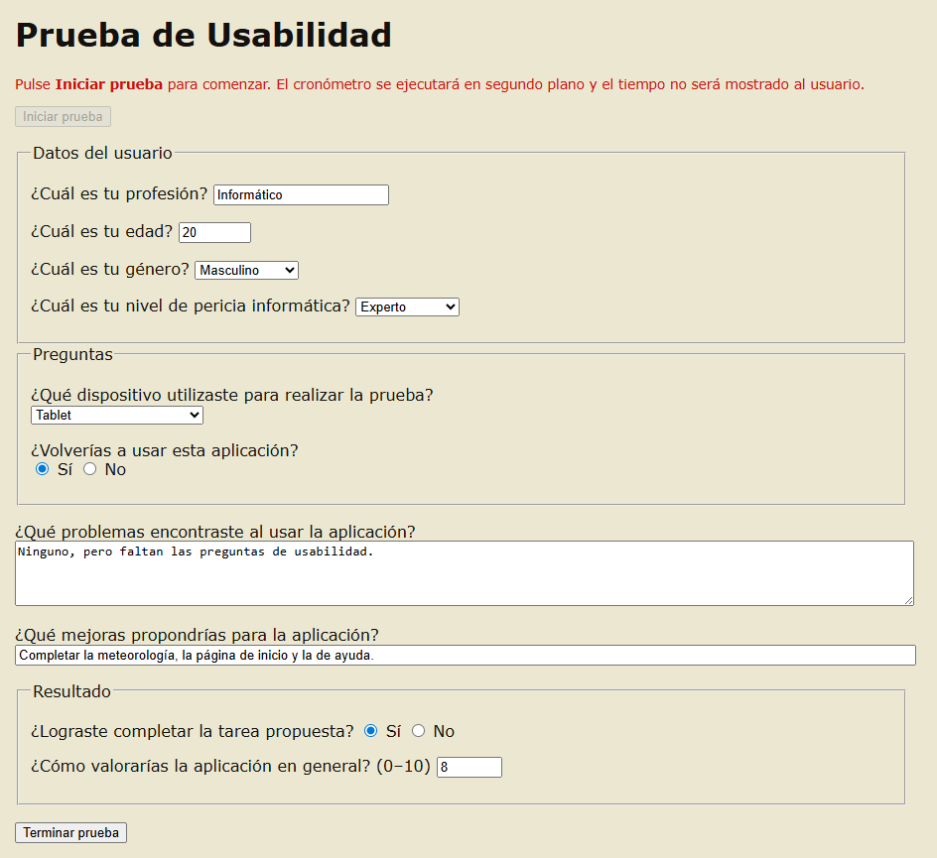
- Ojo: eventos de javascipt no se lanzan. Comprueba el funcionamiento de varias de estas funcionalidades en otros dispositivos

